注册说明
登录“山东高校毕业生就业信息网”
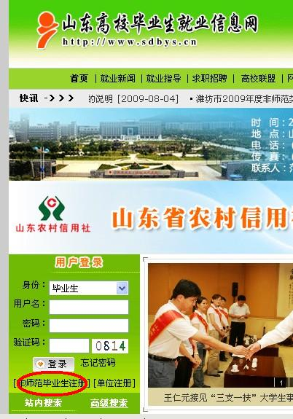
选择“非师范毕业生注册”
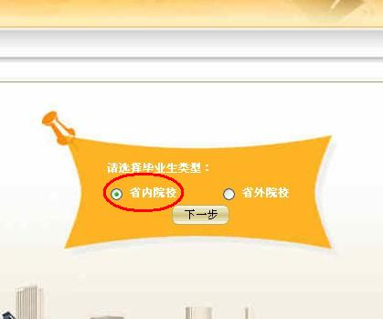
选择 “省内院校”，点击“下一步”
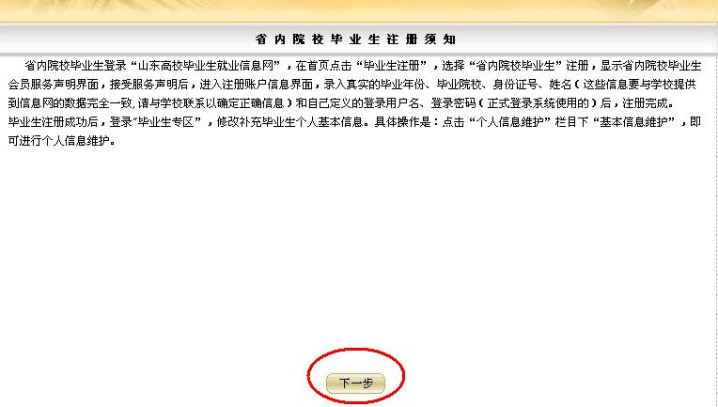
出现“省内院校毕业生注册须知”，点击“下一步”

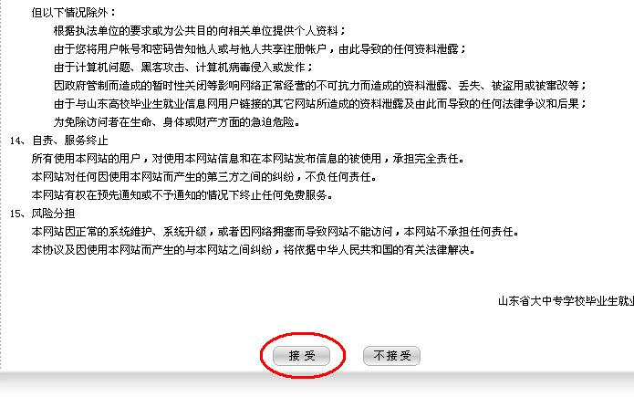
出现“省内院校毕业生会员服务声明”，点击“接受”
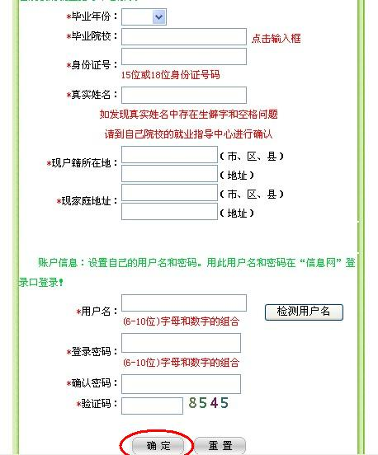
出现“省内院校毕业生注册界面”
“生源信息”按本人真实情况进行填写
“现户籍所在地”按是否迁移户口进行填写
如将户口迁至学院，请在第一行填写山东省济南市高新区
第二行填写大正示范区英才路2号
如未将户口迁至学院，请根据“现家庭住址”进行填写
“账户信息”为本人“山东高校毕业生就业信息网”的登录信息
填写完毕后，点击“确定”即可，注册之后，务必牢记。

